Консультация для родителей
«Интерактивные компьютерные технологии в детском саду»
Если мы хотим идти вперед, то одна нога должна оставаться
на месте, в то время как другая делает следующий шаг.
Это – первый закон всякого прогресса, одинаково
применимый как к целым народам, так и к отдельным людям.
Й. Этвѐш

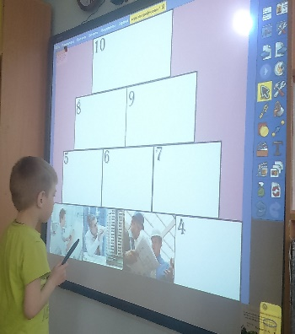
Использование информационно-коммуникационных технологий в детском саду – актуальная проблема современного дошкольного воспитания. Постепенно, компьютерные технологии входят и в систему дошкольного образования как один из эффективных способов передачи знаний. Этот современный способ развивает интерес к обучению, воспитывает самостоятельность, развивает интеллектуальную деятельность, позволяет развиваться в духе современности, дает возможность качественно обновить воспитательно-образовательный процесс в ДОУ и повысить его эффективность.

Актуальность использования информационных технологий в современном дошкольном образовании диктуется стремительным развитием информационного общества, широким распространением технологий мультимедиа, электронных информационных ресурсов, сетевых технологий в качестве средства обучения и воспитания. Целью является обеспечение качества воспитательно-образовательного процесса на основе изучения и внедрения информационных технологий. Сегодня ИКТ являются неотъемлемой частью процесса обучения дошкольников. Это не только доступно и привычно для детей нового поколения, но и удобно для современного педагога. В соответствии с документом "ФГОС к условиям реализации основной общеобразовательнойпрограммы дошкольного образования", утвержденные приказом Министерства образования и науки РФ от 20 июля 2011 г. № 2151, одним из требований к педагогической деятельности является владение информационнокоммуникационными технологиями и умениями применять их в воспитательнообразовательном процессе.
Дискуссия о допустимости, плюсах и минусах использования информационно-коммуникационных технологий в процессе воспитания детей старшего дошкольного возраста длится уже на протяжении нескольких лет, при этом острота проблемы только возрастает.
Так, некоторые представители медицинского сообщества настаивают на полном ограничении ребенка от электронных устройств в связи с негативным воздействием электромагнитного излучения приборов, и, как следствие – увеличением напряжения, ухудшением состояния здоровья, в частности, зрения и осанки детей. Офтальмологи, в свою очередь, не рекомендуют превышать двадцатиминутного общения с информационно-коммуникационными устройствами.
С другой стороны, развитие информационного пространства формирует новые требования и создает новые условия осуществления деятельности, в том числе и в детском саду, развивая предпосылки для внедрения информационно-коммуникационных как одного из наиболее эффективных способов развития навыков дошкольников.
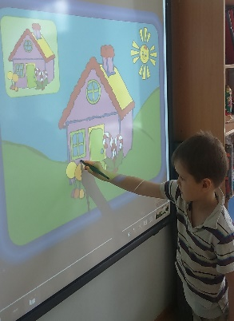
В настоящее время проблема возможности и ограничений применения технологий недостаточно освещена в научно-методическом сообществе, однако к плюсам использования ИКТ в образовании дошкольников принято относить:
- Возможность повысить эффективность образовательного процесса, обеспечить более полный доступ к материалам
- Наглядность иллюстрируемого материала, что увеличивает заинтересованность ребенка
- Возможность звукового сопровождения, создание имитационных форм, интерактивных моделей, позволяющих концентрировать и удерживать внимание ребенка.
- Применение ИКТ предполагает, как правило, автоматическую оценку результатов деятельности ребенка, а также, в случае верного выполнения задания, поощрение – такой подход создает прочную мотивационную связь, ориентированность на изучение предмета.
- Применение возможностей онлайн-образования, а также компьютерных возможностей в целом, позволяет выстраивать индивидуальную траекторию обучения – дошкольник может осваивать материал в удобном для него темпе, возвращаться к отдельным теоретическим и практическим моментам, что позволяет более глубоко понять материал, акцентировать внимание на непонятных моментах, сделав на них особый упор.
- Применение информационных технологий позволяет создавать виртуальную модель, то есть визуализировать предполагаемые ситуации. Наглядность представляемого материала крайне важна в дошкольном возрасте, поскольку многую информацию ребенок усваивает через эмоциональное восприятие образа, в чем, безусловно, могут помочь возможности моделирования окружающего мира.
В чём же польза от компьютерных игр? На экране дисплея оживают любые фантазии ребёнка, герои сказок. Но также оживают и предметы окружающего мира, цифры, буквы. Ребёнок может управлять предметами, возникающими на экране компьютера, может заставлять их изменяться, появиться или пропасть, то есть он чувствует их реальность.
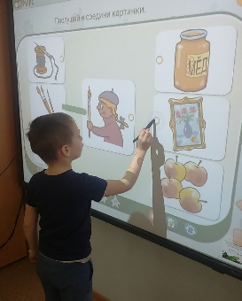
Детская память непроизвольна, то есть дети не могут сознательно обращать внимание на тот или иной материал и стараться его запомнить. Они запоминают только яркие, эмоционально важные для них случаи и детали. Любое развивающее обучение не предполагает насильно создавать у детей новые психологические структуры, оно только более эффективно использует тот потенциал, которые уже есть у ребёнка, ускоряя темпы формирования новых психических операций. Компьютер делает значимым, ярким содержание усваиваемого материала, что не только ускоряет его запоминание, но делает его более осмысленным и долговременным. Игровая мотивация естественным образом переходит в учебную, в интерес к содержанию задания, интерес, который лежит в основе формирования таких важных структур, как познавательная мотивация, произвольные память и внимание. Современные детские компьютерные игры помогают развивать логику и внимание, память и адекватное восприятие окружающего мира, так необходимые для полноценного развития личности. Компьютерные игры помогают учителю и родителям развивать и поддерживать любознательность и активность ребёнка.
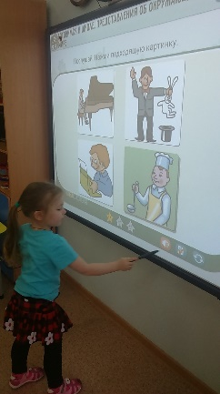
Итак, применение информационно-коммуникационных технологий позволяет разнообразить образовательную деятельность, повысить интерес ребенка к материалу, помочь ему фокусировать внимание, стимулировать интерес к познавательной деятельности. Также ИКТ можно оценивать как обогащающий и преобразующий компонент развивающей предметной среды.
Многими исследователями рекомендуется применять в образовательно-воспитательной практике специализированные компьютерные игры, обучающие программы, которые бы соответствовали особенностям физиологического и психологического развития личности ребенка дошкольного возраста. Подобный подход стимулирует заинтересованность детей, что позволяет установить прочную связь между любознательностью и последующим приобретение знаний.
Вместе с тем, несмотря на широкий спектр достоинств применения информационно-коммуникационных технологий в образовательно-воспитательном процессе, следует понимать, что компьютер не может заменить эмоционального человеческого общения в той мере, в какой это необходимого в дошкольном возрасте, его функционал ограничен всего лишь дополняющей функцией. Более того, применение возможностей средств ИКТ должно исходить из принципов безопасности и сохранения физического и эмоционального здоровья ребенка.
Использование ИКТ детьми в образовательном процессе подразумевает контроль и объяснения со стороны взрослого базовых правил, принципов и задач его использования – важно в полной мере определить границы допустимого применения информационных технологий в практике дошкольного образовательного учреждения.
Таким образом, применение ИКТ в рамках учебного пространства детского сада, с одной стороны, является прогрессивным шагом и отвечает современным требования системы российского образования, но с другой стороны, должно быть ограничено в силу воздействия объективных физиологических и психических особенностей развития личности ребенка дошкольного возраста.
В настоящее время признается не только широкая популярность применения ИКТ как современного средства обучения, но и отмечается эффективность такой формы работы: информационно-коммуникационные технологии позволяют визуализировать изучаемый материал, разнообразить содержание занятий, обеспечить большую восприимчивость детей, в также стимулировать игровой и познавательный интерес. В рамках практических занятий применение ИКТ позволяет также сделать процесс обучения более индивидуализированным, осваивать преподносимый материал в комфортном для ребенка темпе. В то же время следует помнить о разумном использовании таких средств обучения – занятия должны проводиться с учетом санитарно-гигиенических требований, учитывать особенности развития каждого ребенка.

